Historia de Java:
Inicio por la fecha del inicio de la revolución del microprocesador donde Sun Microsystems patrocino un proyecto interno llamado Green, donde se desarrolló el lenguaje de programación llamado Oak, su creador James Gosling, reviso que su programa estaba basado en C++, le cambio el nombre ya que existía otro proyecto igual y por una visita a un café local le pusieron el nombre de Java. En 1993 la popularidad de World Wide Web exploto y se utilizo el potencial de Java para agregar contenido dinámico y animaciones ya en 1995 Java genero un interés inmediato en negocios también debido al WWW. Ya en la actualidad Java se utiliza para generar aplicaciones empresariales a gran escala y también aplicaciones para los dispositivos domésticos y entre otros.
Programación orientada a objetos:
Se identifica como si fueran haciendo la programación de varios objetos y luego estos están interconectados y también esta relacionados a clases lo que esto se puede entender de la siguiente manera: se programa un software con información y comportamientos a esta se le llama clase y luego se crean objetos para que interactúan entre si para crear un programa más grande.
Una mejor manera de ver esto es la siguiente:
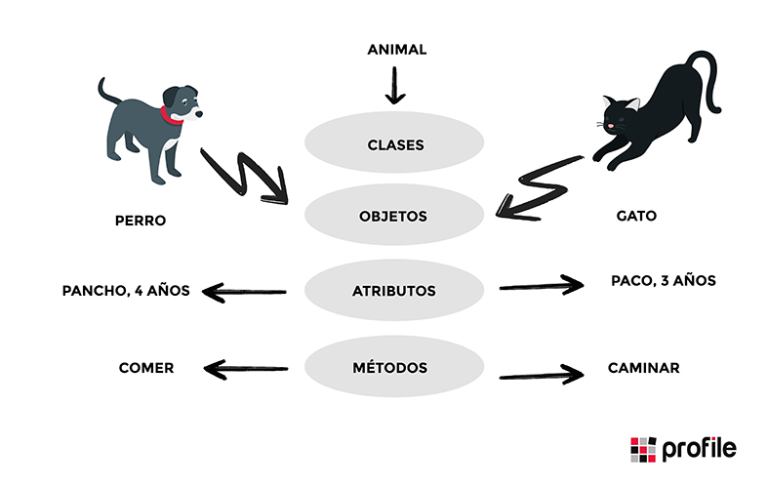
Características principales:
- La encapsulación
Es la capacidad de ocultar los detalles internos de un objeto, exponiendo solo lo necesario a través de interfaces controladas (métodos públicos). Esto protege los datos y reduce el acoplamiento entre diferentes partes del programa.
Atributos privados: Se definen con un prefijo de guiones bajos (_ o __) para restringir el acceso directo.

- La abstracción
La abstracción es cuando el usuario interactúa solo con los atributos y métodos seleccionados de un objeto, utilizando herramientas simplificadas de alto nivel para acceder a un objeto complejo.

- La herencia
Permite que una clase (hija) herede atributos y métodos de otra clase (padre), promoviendo la reutilización de código. Las clases hijas también pueden extender o sobrescribir el comportamiento de las clases padre.

- El polimorfismo
Es la capacidad de un método de tener diferentes comportamientos dependiendo de la clase del objeto que lo implemente. Esto permite usar una interfaz común para distintos tipos de objetos.
- Modularidad
El diseño basado en objetos divide un programa en pequeñas partes independientes y reutilizables (clases y objetos). Esto facilita el mantenimiento y reduce la complejidad del código.
- Reusabilidad
Gracias a conceptos como herencia y modularidad, el código puede ser reutilizado en diferentes contextos sin necesidad de reescribirlo desde cero.
- Relaciones entre objetos
La POO permite modelar relaciones como:
- Asociación: Relación general entre objetos.
- Agregación: Un objeto está compuesto por otros, pero estos pueden existir independientemente.
- Composición: Un objeto depende completamente de sus componentes (si el objeto padre se destruye, los hijos también).
 | Objeto | Clase
¿Qué es? | Es una instancia de la clase, también una entidad que representa información sobre el código del programa. | Es la platilla o modelo que define los atributos y métodos que tendrán los objetos.
Diferencias | - Utiliza los métodos y atributos definidos en la clase, pero cada objeto puede tener valores únicos.  - Es una representación única de la clase, con datos específicos que pueden variar de un objeto a otro.  - Contiene datos específicos asignados a los atributos definidos por la clase.  - Se pueden crear múltiples objetos basados en una misma clase, cada uno con sus propios datos.  - Es una entidad concreta con la que se puede interactuar directamente en el programa. | - Se asignan atributos y comportamientos en general, es decir, global.  - No almacena datos concretos, sino que describe cómo serán los objetos.  - Se define una sola vez.  - Es un concepto abstracto. Por sí sola no tiene funcionalidad hasta que se crea un objeto.

Programa de “Hola mundo” en Java:
package paquete1;

public class HolaMundo {

public static void main(String[] args) {
// TODO Auto-generated method stub
System.out.println("Hola mundo");
}

}

Serie de Fibonacci:
/*
* Programa que arroje los primeros 15 números de la serie de Fibonacci
*/
package paquete1;

public class Fibonnaci {

public static void main(String[] args) {
// TODO Auto-generated method stub
int a = 15;
fibonnaci(a);

}
public static void fibonnaci(int a) {
int one = 0, two = 1;
System.out.println("Serie de Fibonacci hasta " + a + " términos:");
for (int i = 0; i < a; i++) {
System.out.print(one + " ");
int siguiente = one + two;
one = two;
two = siguiente;
}
}
}

Bibliografías
- Canelo, M. M. (2020, noviembre 2). ¿Qué es la Programación Orientada a Objetos? Profile Software Services. https://profile.es/blog/que-es-la-programacion-orientada-a-objetos/
- Durán, M. (2022, noviembre 4). Qué es un objeto en Java, cuáles son sus elementos y cómo crearlo. Hubspot.es. https://blog.hubspot.es/website/que-es-objeto-java
- Oracle. (n.d.). The Java Tutorials: Object-Oriented Programming Concepts. Oracle. Recuperado de https://docs.oracle.com/javase/tutorial/java/concepts/

